МИНОБРНАУКИ РОССИИ
Федеральное государственное бюджетное образовательное учреждение
высшего образования
«САРАТОВСКИЙ НАЦИОНАЛЬНЫЙ ИССЛЕДОВАТЕЛЬСКИЙ
ГОСУДАРСТВЕННЫЙ УНИВЕРСИТЕТ ИМЕНИ Н.Г. ЧЕРНЫШЕВСКОГО»

Кафедра системного анализа и автоматического управления

Отчет по лабораторной работе 2

Студента 3 курса 321 группы
направления 09.03.01 Информатика и вычислительная техника
Факультета компьютерных наук и информационных технологий
Чесакова Максима Евгеньевича

Саратов 2026

Работы с платой по SSH.
Цель работы: Освоить методы удаленного взаимодействия с одноплатным компьютером: научиться использовать и настраивать сетевое подключение по SSH, и выполнять передачу файлов между системами.
Ход работы:
- На одноплатнике настроен ssh: Проверен кофигурационный файл по пути /etc/openssh/sshd_config. IP адрес можно узнать введя команду ip a.
- Создан на одноплатнике пользователь cheslichee командой useradd cheslichee и установлен пароль командой passwd пароль.
- С рабочего компьютера выполнено подключение по ssh к одноплатнику: ssh cheslichee@192.168.213.114. 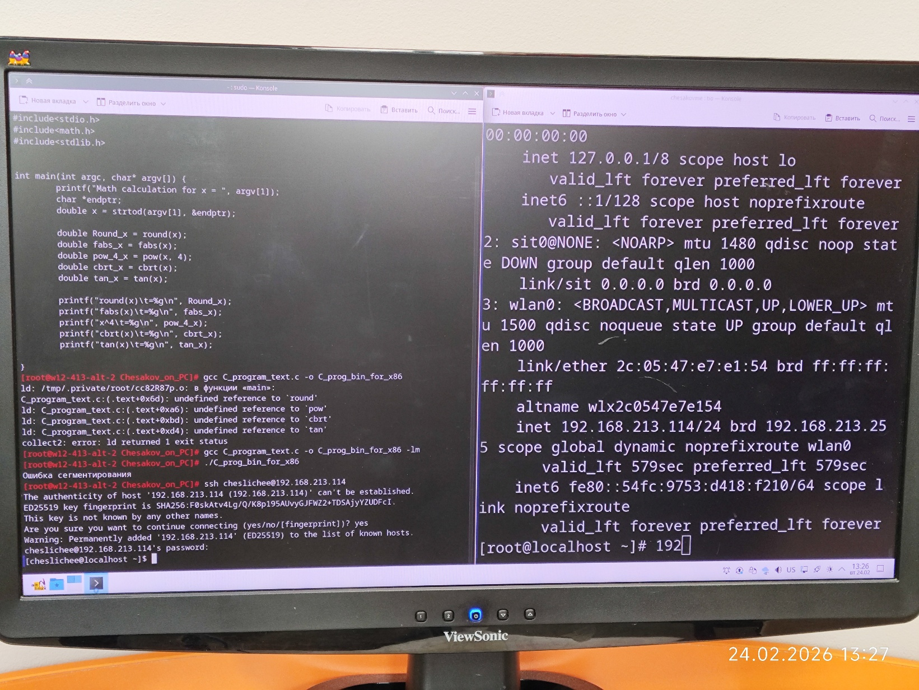
- Выполнена передача файла с рабочего ПК на одноплатник в домашнюю директорию созданного пользователя: scp C_prog_bin_for_x86 cheslichee@192.168.213.114:/home/cheslichee/ 